Технологическая карта изготовления обережной открытки «Свинка с подарком»
№ | Содержание операции | Изображение
1 | Для работы нам понадобятся:  - картон для открытки  - канва 0,04х0,06 м  - красные нитки для вышивания  - иголка  - ленточка для завязки 0,2 м  - синтепон для наполнения мешочка (ситец белый 0,05х0,05м и пряные травы)  - двухсторонний скотч  - клей  - лекало свинки  - фоамиран розовый (картон розовый)  - гелевая чёрная ручка  - ножницы  - распечатка с надписью «С Новым годом» и поздравлением  - засушенные листики  - плетёнка из шпона | 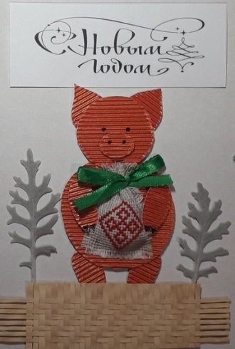  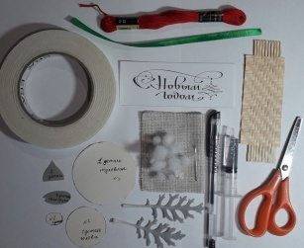
2 | Вырезаем по шаблону из фоамирана (картона) все необходимые детали | 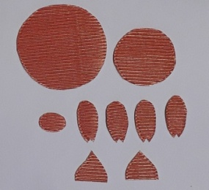
3 | Вышиваем на канве символ «Семьи» по схеме | 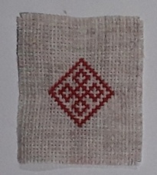
4 | Завязываем ленточку, отступив 1 см от верхнего края | 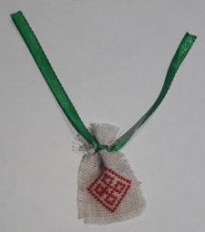
5 | Формируем мешочек | 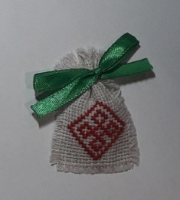
6 | На кружочек для туловища приклеиваем немножко синтепона (ситцевый пакетик с травами) | 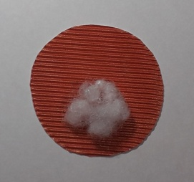
7 | Поверх синтепона приклеиваем наш обережный мешочек, смазав клеем нижние углы и место завязывания ленточки | 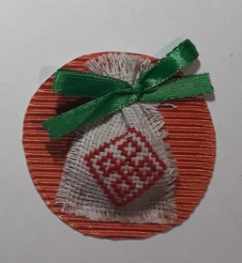
8 | Наклеиваем туловище свинки на картон будущей открытки с помощью двухстороннего скотча | 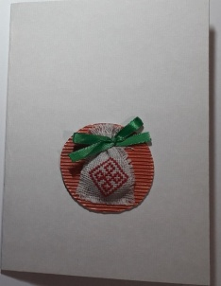
9 | Приклеиваем голову с помощью двухстороннего скотча | 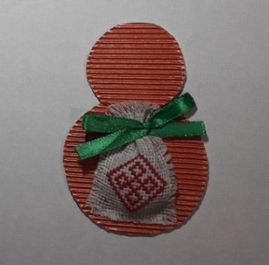
10 | Приклеиваем, руки, ноги и пятачок также с помощью двухстороннего скотча.  Рисуем чёрной гелевой ручкой глаза, ноздри и ротик | 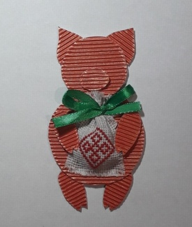
11 | Приклеиваем внизу открытки плетёнку из шпона с помощью двухстороннего скотча. Используя клей, приклеиваем листики и надпись: «С Новым годом». | 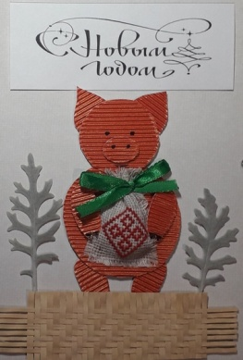
12 | Открываем открытку и вклеиваем поздравление.  Наслаждаемся проделанной работой!
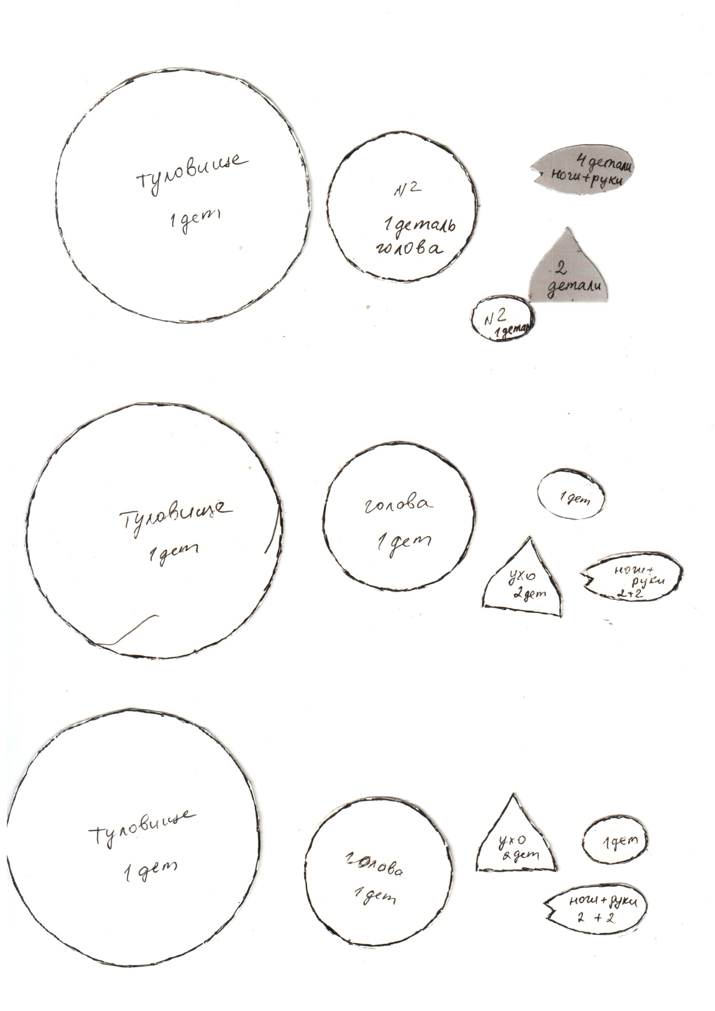

Аромат мяты перечной – снимает нервное напряжение, физическую и умственную усталость, переутомление.
Мелисса лимонная – обладает успокаивающим действием, снимает головную боль.
Душица – помогает справиться с бессонницей, успокаивает, устраняет страхи и неврозы, облегчает головную боль.
Засушенные кусочки лимона, апельсина, мандарина – являются ароматами душевного тепла и радости. Они повышают настроение, усиливают жизненную энергию, помогают избавиться от депрессии.
Шалфей – является хорошим средством от стресса и напряжения, улучшает память и концентрацию внимания.
Гвоздика, корица и анис, ваниль – ароматы веселья и уюта. Они создают атмосферу доброжелательности, согревают и вдохновляют.
Цветки ромашки – дарят ощущение умиротворения, помогают при стрессах и бессоннице.
Лепестки розы – дают ощущение лёгкости, радости и стимулируют к творчеству.
Хвойные запахи кедра, можжевельника или сосны – действуют как антисептики, снимают усталость, расслабляют, избавляют от навязчивых мыслей, смягчают перепады настроения, снимают сердечную боль.
Вербена, герань, валериана, розовые лепестки – подарят вам спокойные сладкие сны.
Аромасаше для защиты дома («Охранник»)
На одну горсть соли взять по одной столовой ложке базилика и розмарина, по одной чайной ложке семян укропа и фенхеля, один лавровый лист и идентичный по размеру лист папоротника. Полученную смесь помещаем в мешочек красного цвета и прячем в самом высоком месте вашего дома.
Аромасаше для личной защиты («Охранник» для ношения)
Поместить в мешочек белого цвета одну столовую ложку семян укропа, одну десертную ложку семян тмина и одну чайную ложку семян льна, перемешанных с горстью соли. Получается в некотором роде саше-амулет.

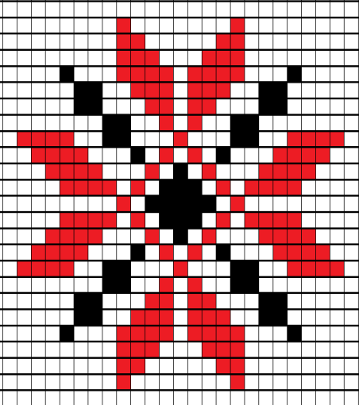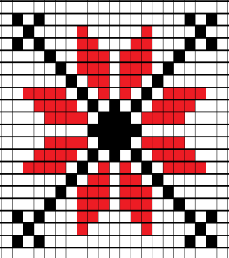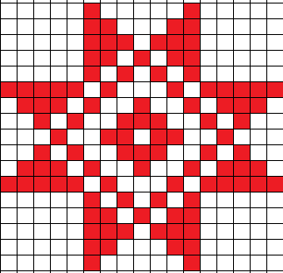 | ЗВЕЗДА  символ человека, славы, расцвета творческих сил
СИМВОЛ СЕМЬИ
мощный оберег для всей семьи

